רובע 8

- תאור כללי
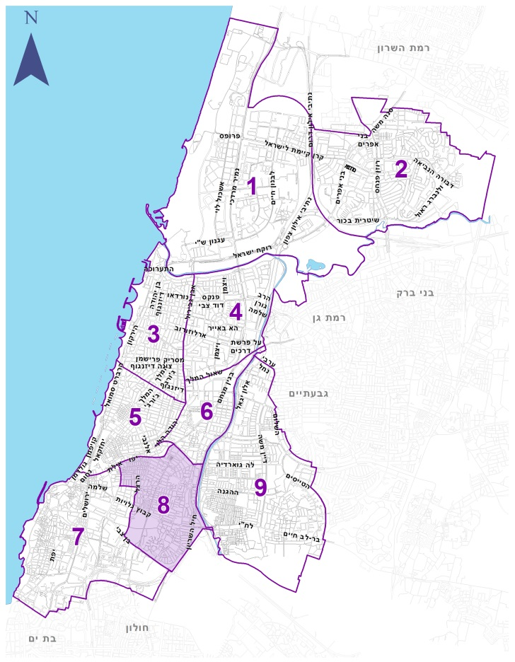
- אוכלוסיית הרובע מונה כ-28,620 נפש. משנות ה- 80 גודל האוכלוסייה יציב, אך יש לציין שמספר זה אינו כולל את אוכלוסיית מהגרי העבודה, שרובם מרוכזים ברובע 8.
גודל משק הבית הממוצע הינו 2.1 נפשות בדומה לממוצע העירוני.
קבוצת הגיל 19-0 מהווה 19.3%, מעט נמוך מהממוצע העירוני, כמו גם שיעור הקשישים בני 65+ שהינו 11.1% ונמוך מהממוצע העירוני (14%).

- שטח הדירה הממוצע הוא הנמוך ביותר בעיר - 61 מ"ר (ממוצע עירוני 80 מ"ר). צפיפות הדיור הממוצעת היא 36 מ"ר לנפש, גבוהה מהממוצע העירוני (37.9 מ"ר לנפש).
רק 25.3% ממשקי הבית מתגוררים בדירה בבעלותם לעומת 44.8% בכל העיר.

- ברובע קיימים אזורים המאופיינים בתהליכי הידרדרות פיסית וחברתית, כמו אזור התחנות המרכזיות המהווה מוקד משיכה לאוכלוסיות מהגרי עבודה ופליטים. העירייה עושה מאמצים רבים למצוא כלים לשיקום וחיזוק האזור. אחד הפרויקטים הוא סיוע עירוני בדיור להשכרה לסטודנטים שיגורו באזור. לשכונות פלורנטין, קריית שלום ושפירא, ולאזור התחנות המרכזיות הוכנו בשנים האחרונות תכניות אב במטרה לחזק את אזורי המגורים ואת המרחב הציבורי, לחדש את אזורי המלאכה ולשנותם לאזורי תעסוקה מודרניים. תהליכים אלה יארכו זמן.

- השטח הציבורי לנפש הוא 20.8 מ"ר בממוצע והינו נמוך בהרבה מהממוצע העירוני (37.8 מ"ר). שטחי הציבור הפתוחים אינם פרושים באופן מאוזן בין חלקי הרובע. באזור קריית שלום קיימים שטחי ציבור פתוחים נרחבים כמו פארק החורשות. לעומת זאת, בשכונות פלורנטין ונווה שאנן קיים מחסור בשטחי ציבור.
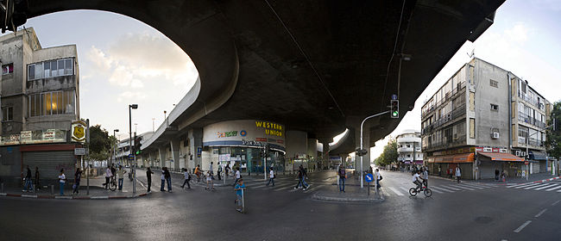 |  | 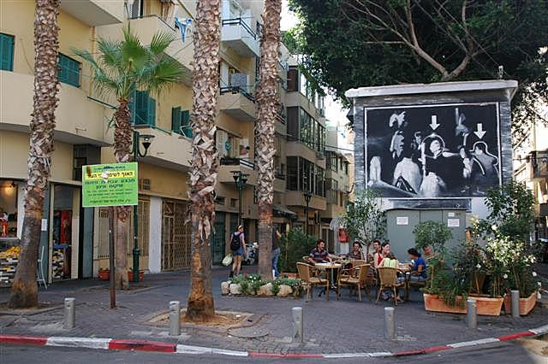
תחנה מרכזית - שכונת נווה שאנן
 |  | שכונת פלורנטין

שכונות רובע 8

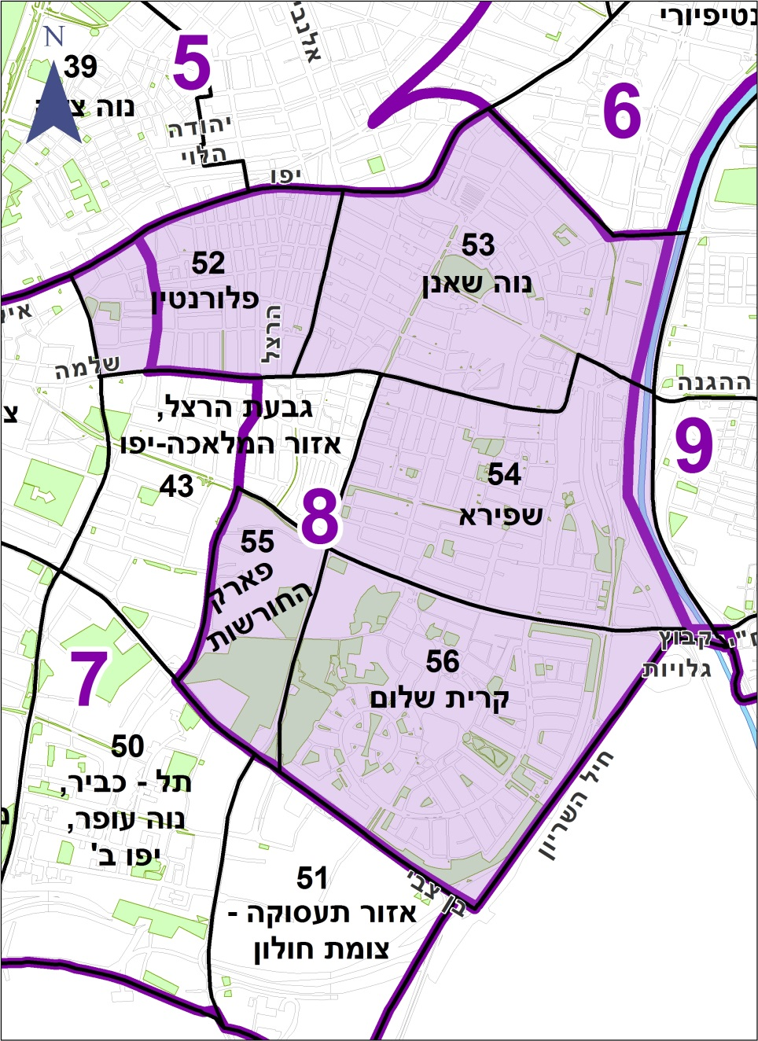
*
*שכונה דלת אוכלוסין, לא יוצגו נתונים על שכונה זו בפרסום זה.

2. מאפיינים פיזיים

כללי
(שטח הרובע: מערכת ה-GIS העירונית, שטח בנוי: קובץ ארנונה, 2013)

שטח | רובע 8 | אחוז מכלל העיר
שטח קרקע (דונם) | 3,328 | 6.4
שטח בנוי* (מ"ר) | 2,045,063 | 7.6
אחוז מהשטח הבנוי המשמש למגורים | 50.3
*השטח הבנוי כולל את שטח היחידות המשמשות למגורים, מסחר, משרדים, ספורט ונופש, מלונאות,
שירותי ציבור, תעשיה ומלאכה, חניונים, אחר (אספקת חשמל ומים, תחבורה, הובלה ואחסנה).

שימושי קרקע
התפלגות שימושי קרקע
(שטח בנוי, אחוזים)
(קובץ ארנונה, 2013)

שימושי קרקע בשנים 1995, 2010, 2013
(שטח בנוי, אלפי מ"ר)
(קובץ ארנונה: 1995, 2010, 2013)

מגורים
 | יחידות מגורים  בשנים 1983, 1995, 2010, 2013  (קובץ ארנונה, 1983, 1995, 2010, 2013) |  |  |  |  |  |  | יחידות למגורים, לפי גודל הדירה  (אחוזים)  (קובץ ארנונה, 2013)
 |  |  | 1983 | 1995 | 2010 | 2013
מספר יחידות למגורים |  |  | 12,515 | 12,283 | 15,994 | 17,005
שטח דירה ממוצע (מ"ר) |  |  | 52 | 55 | 60 | 61

 | מדדי צפיפות לשנת 2013
(אוכלוסייה: הלמ"ס נתונים שוטפים, 2012; יעודי קרקע: מערכת ה-GIS העירונית; מ"ר מגורים: קובץ ארנונה ,2013;
יחידות למגורים: קובץ ארנונה, 2013)
מדד |  | צפיפות מגורים ברוטו: (2013) | צפיפות מגורים נטו:  (2013) | צפיפות דיור:  (2012) | צפיפות אוכלוסייה:  (2012)
יחידה |  | יחידות למגורים לדונם | יחידות למגורים לדונם | מ"ר מגורים לנפש | נפשות לדונם
שיטת חישוב |  | _____יחידות למגורים_____  שטח יעודי הקרקע למגורים ולשטחי ציבור ברובע (דונם) | _____יחידות למגורים_____  שטח יעודי הקרקע למגורים ברובע (דונם) | השטח לשימוש מגורים (מ"ר)  אוכלוסייה | ___אוכלוסייה__  שטח הרובע (דונם)
רובע 8 |  | 12.4 | 21.7 | 36.0 | 8.3
תל-אביב-יפו |  | 6.3 | 12.7 | 37.9 | 8.0

צפיפות דיור  (מ"ר מגורים לנפש) | צפיפות אוכלוסייה  (נפשות לדונם)
(אוכלוסייה: מפקדים - 1972, 1983, 1995; הלמ"ס נתונים שוטפים – 2009, 2012; שטח מגורים: קובץ ארנונה, 1972, 1983, 1995, 2009, 2012) | (אוכלוסייה: מפקדים - 1972, 1983, 1995; הלמ"ס נתונים שוטפים – 2009, 2012; שטח קרקע: מערכת ה-GIS העירונית)

שטחי ציבור
שטחי ציבור
(יעודי קרקע: מערכת ה-GIS העירונית; אוכלוסייה: הלמ"ס נתונים שוטפים - 2012)
 | שטח (דונם) | אחוז משטח הרובע | שטח לנפש (מ"ר) (מ"ר)
שיטת חישוב |  | סה"כ שטחי ציבור  שטח הרובע | סה"כ שטחי ציבור  אוכלוסייה
שטחים לבנייני ציבור | 189 | 5.7 | 6.6
שטחים ציבוריים פתוחים | 405 | 12.2 | 14.1
סה"כ שטחי ציבור | 594 | 17.8 | 20.8

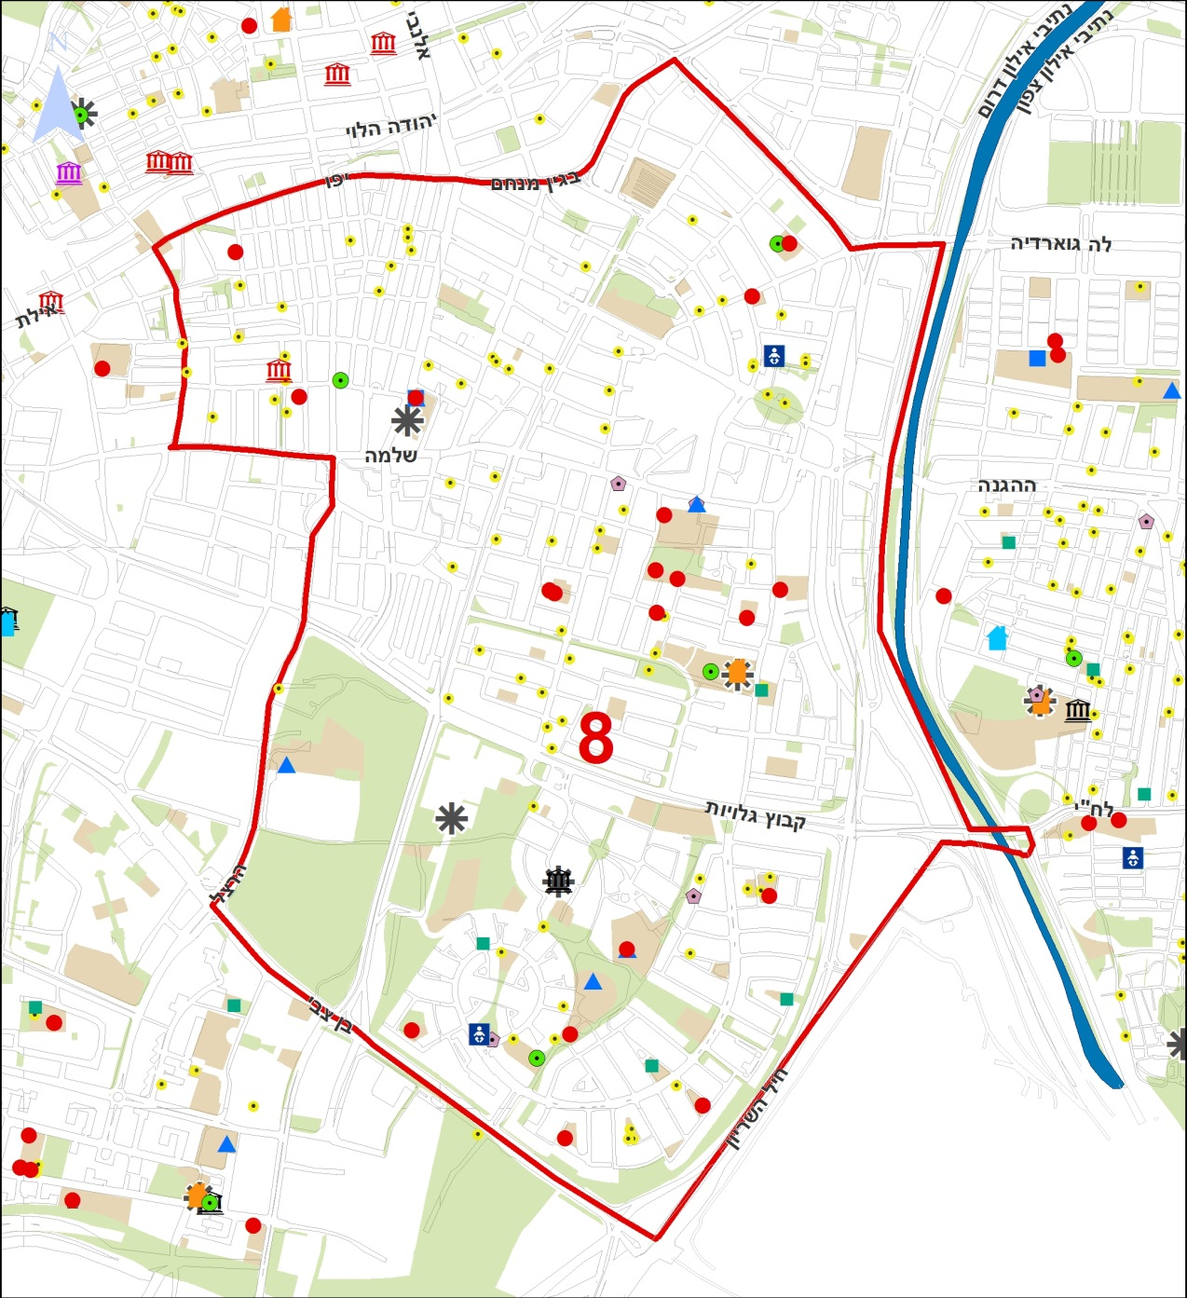

מפת שטחים ומוסדות ציבור
(מערכת ה-GIS העירונית)

3. מאפייני אוכלוסייה

 | נתונים כללים על האוכלוסייה
 | (מפקד 2008)
 |  | רובע 8 | תל-אביב-יפו
אוכלוסייה (אלפים)* |  | 28.6 (6.9% מכלל העיר) | 414.6
מספר ילדים ממוצע לאישה |  | 1.4 | 1.4
גיל חציוני |  | 31 | 34
דת עיקרית ברובע - אחוז יהודים |  | 86.3 | 91.7

*הלמ"ס נתונים שוטפים – 2012.

שינוי באוכלוסיית הרובע לאורך זמן
(הלמ"ס, מפקדי האוכלוסין, הלמ"ס נתונים שוטפים - 2012)

סה"כ אוכלוסייה
גיל | מספרים מוחלטים | אחוזים
סה"כ* | 28,620 |  | 100
4-0 | 1,790 |  | 6.3
9-5 | 1,390 |  | 4.9
14-10 | 1,250 |  | 4.4
19-15 | 1,070 |  | 3.7
24-20 | 1,610 |  | 5.6
29-25 | 3,480 |  | 12.2
34-30 | 4,150 |  | 14.5
39-35 | 2,720 |  | 9.5
44-40 | 1,920 |  | 6.7
49-45 | 1,580 |  | 5.5
54-50 | 1,640 |  | 5.7
59-55 | 1,460 |  | 5.1
64-60 | 1,360 |  | 4.8
69-65 | 890 |  | 3.1
74-70 | 700 |  | 2.4
75+ | 1,600 |  | 5.6
* סה"כ כמות האוכלוסייה בכל קבוצות הגיל בלוח שלעיל שונה מהנתון הרשמי של סה"כ אוכלוסייה המפורסם ע"י הלמ"ס זאת בשל נתונים מעוגלים.

אוכלוסייה לפי גיל, 2012
(הלמ"ס, נתונים שוטפים)
אוכלוסייה לפי גיל, רובע לעומת כלל תל-אביב-יפו, 2012 (אחוזים)
(הלמ"ס, נתונים שוטפים)

4. מאפיינים חברתיים כלכליים
(מפקד 12.2008)
מדד חברתי-כלכלי והכנסה (מפקד 12.2008)
מדד חברתי כלכלי SES (אשכול פנים עירוני) | 3.8
אחוז בעלי הכנסה מעבודה גבוהה מפעמיים השכר הממוצע בישראל | 4.1
אחוז בעלי הכנסה מעבודה נמוכה משכר המינימום בישראל | 52.6

תכונות כוח העבודה (אחוזים)
(מפקד 2008)
תכונות כוח העבודה | רובע 8 | תל-אביב-יפו
בעלי משלח יד אקדמי | 8.8 | 21.7
בכוח העבודה האזרחי השנתי  (בני 15 ומעלה שעבדו בשנת 2008) | 74.5 | 69.7
מזה: שיעור המועסקים | 96.9 | 98.2
שיעור הבלתי מועסקים | 3.1 | 1.8

בני 15 ומעלה, שעבדו בשנת 2008, לפי ענף כלכלי ומין (אחוזים)
(מפקד 2008)
ענף כלכלי | רובע 8 |  |  | תל-אביב-יפו
ענף כלכלי | גברים | נשים | סה"כ | תל-אביב-יפו
סה"כ | 100 | 100 | 100 | 100
תעשיה ומלאכה | 18.0 | 6.1 | 12.6 | 10.7
מסחר | 18.1 | 21.3 | 19.6 | 13.3
שרותי אירוח ואוכל | 11.2 | 10.5 | 10.9 | 7.4
תחבורה,אחסנה ותקשורת | 8.1 | 4.5 | 6.4 | 5.8
שרותים עסקיים ופיננסיים | 20.1 | 22.2 | 21.1 | 29.1
שרותי ציבור | 19.6 | 32.9 | 25.7 | 28.7
אחר/לא ידוע | 4.9 | 2.5 | 3.8 | 5.0

השכלה של בני 15 ומעלה (אחוזים)
(מפקד 2008)
התעודה הגבוהה ביותר | רובע 8 | תל-אביב-יפו
בעלי תעודת בגרות | 27.2 | 25.4
בעלי תואר אקדמי | 17.1 | 37.0

5. משקי בית

משקי בית, לפי תכונות משק הבית
(מפקד 2008)
 | רובע 8 | תל-אביב-יפו
משקי בית - סך הכל (אלפים) | 13.5 | 187.5
ממוצע נפשות למשק בית | 2.1 | 2.1
אחוז משקי בית עם ילדים עד גיל 17 | 18.9 | 23.0
אחוז משקי בית עם בני 65+ | 13.9 | 22.5
אחוז משקי בית משפחתיים | 45.9 | 55.7
מזה: אחוז משקי בית שבהם הורה יחיד | 14.5 | 13.3
אחוז משקי בית לא משפחתיים | 54.1 | 44.2

משקי בית, לפי בעלות על מוצרים בני-קיימא (אחוזים)
(מפקד 2008)
 | רובע 8 | תל-אביב-יפו
בעלי מכונית אחת לפחות | 38.1 | 60.0
בעלי שתי מכוניות או יותר | 7.0 | 16.9
בעלי מחשב אישי | 67.0 | 78.6
משקי בית הגרים בדירה בבעלותם | 25.3 | 44.8

6. פוטנציאל יחידות דיור
("חוברת תכניות בנייה בתל-אביב – יפו 2014")
שלב התכנית | סה"כ יחידות דיור
תכניות בתהליך (החל משלב אישור הועדה המקומית) | 88
תכניות מאושרות שטרם מומשו / מומשו חלקית | 3,502  (מתוכם טרם מומשו 1,954)

